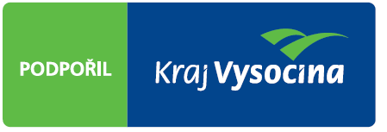
Dotace ZŘÍZENÍ MÍSTA PRO TŘÍDĚNÝ ODPAD

Pro kontejnery tříděného odpadu z Návsi, na jejichž místě plánujeme s přístavbou hasičky, jsme zřídili zpevněné místo za budovou čp. 21 na ulici Bítešská.
Celkové náklady činí 53.018 Kč. Z toho tvoří částku 20.780 Kč (39%) dotace poskytnutá Fondem Vysočiny v prioritní oblasti 4: Zdravé životní prostředí a udržitelný venkov.
Plochu plánujeme ještě oddělit od rodinných domů vhodnou zástěnou. K využití bude po ukončení stavebních oprav budovy čp. 21.

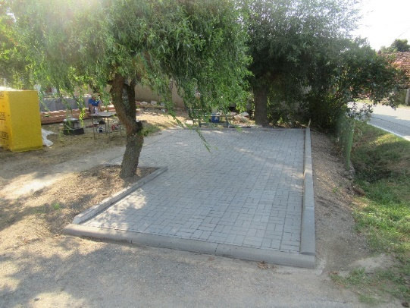
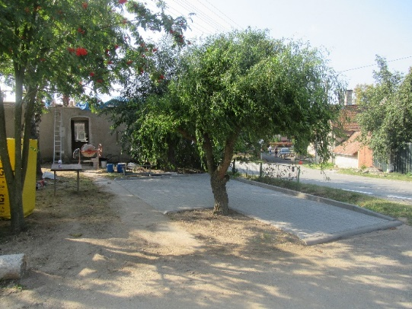
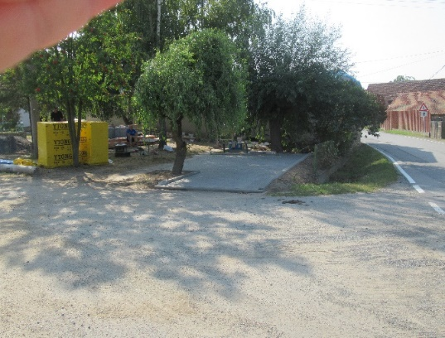
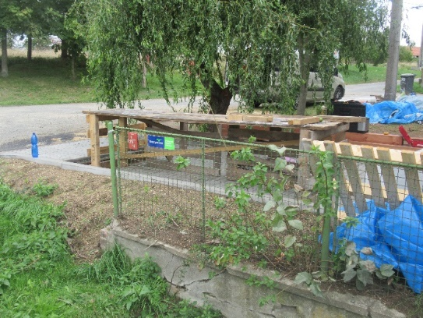

Dotace STŘECHA OBECNÍ BUDOVY 21—2018

Zřízení zpevněného místa pro tříděný odpad

Pro kontejnery tříděného odpadu z Návsi, na jejichž místě plánujeme s přístavbou hasičky, jsme zřídili zpevněné místo za budovou čp. 21 na ulici Bítešská.
Celkové náklady činí 53.018 Kč. Z toho tvoří částku 20.780 Kč (39%) dotace poskytnutá Fondem Vysočiny v prioritní oblasti 4: Zdravé životní prostředí a udržitelný venkov.
Plochu plánujeme ještě oddělit od rodinných domů vhodnou zástěnou. K využití bude po ukončení stavebních oprav budovy čp. 21.

